Министерство науки и высшего образования Российской Федерации

федеральное государственное бюджетное образовательное учреждение

высшего образования
«Санкт-Петербургский государственный университет
промышленных технологий и дизайна»

Институт – Информационных технологий и автоматизации
Направление 09.03.03 – Прикладная информатика в дизайне
Кафедра – Цифровых и аддитивных технологий

РАЗРАБОТКА ПРОЕКТА
ВЕБ-САЙТ ДЛЯ КОМПАНИИ «АНТРАКТ»

ОТЧЕТ О ПРОВЕРКЕ НА ВАЛИДНОСТЬ СОЗДАННОГО КОДА

Исполнитель – студент учебной группы 3-МД-5
(группа)
Зотова Ирина Алексеевна
(фамилия, имя, отчество)

Ссылка на используемый ресурс / URL: https://validator.w3.org/

Санкт-Петербург
2025

СОДЕРЖАНИЕ

1 ВАЛИДАЦИЯ ФАЙЛОВ HTML 1
1.1 Валидация index.html 1
1.2 Валидация afisha.html 2
1.3 Валидация contacts.html 3
2 ВАЛИДАЦИЯ ФАЙЛОВ CSS 4
2.1 Валидация style_antract.css 4
2.2 Валидация style_afisha.css 5
2.3 Валидация style_contacts.css 6

ВАЛИДАЦИЯ ФАЙЛОВ HTML

  - Валидация index.html

Проверка файла «index.html» представлена на рисунке 1. Ошибок не обнаружено.

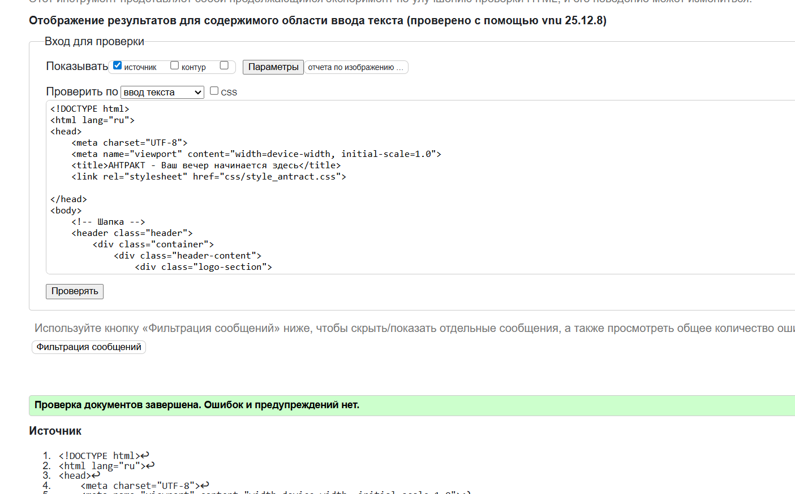
Рисунок 1 – Проверка файла «index.html» на ошибки в коде

  - Валидация afisha.html

Проверка файла «afisha.html» представлена на рисунке 2. Ошибок не обнаружено.

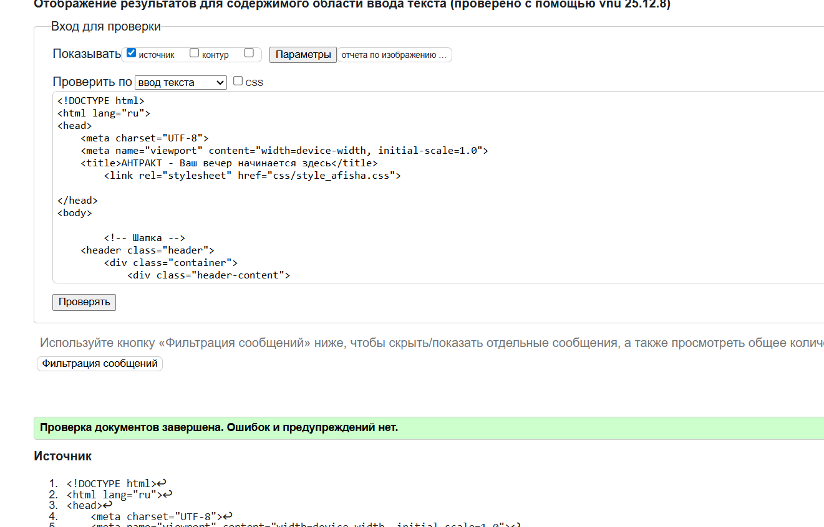
Рисунок 2 – Проверка файла «afisha.html» на ошибки в коде

  - Валидация contacts.html

Проверка файла «contacts.html» представлена на рисунке 3. Ошибок не обнаружено.

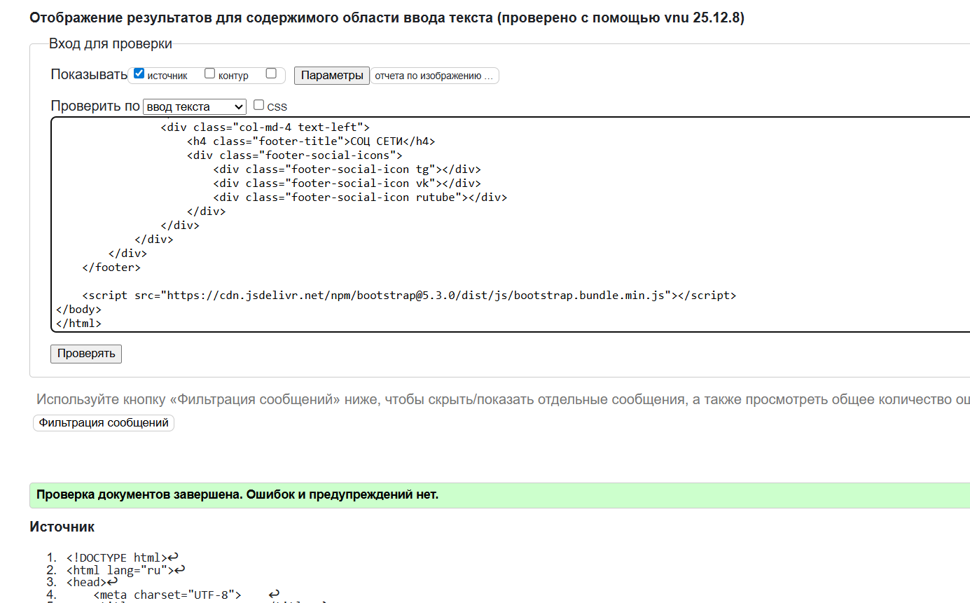
Рисунок 3 – Проверка файла «contacts.html» на ошибки в коде

ВАЛИДАЦИЯ ФАЙЛОВ CSS

  - Валидация style_antract.css

Проверка файла «style_antract.css» представлена на рисунке 4. Ошибок не обнаружено.

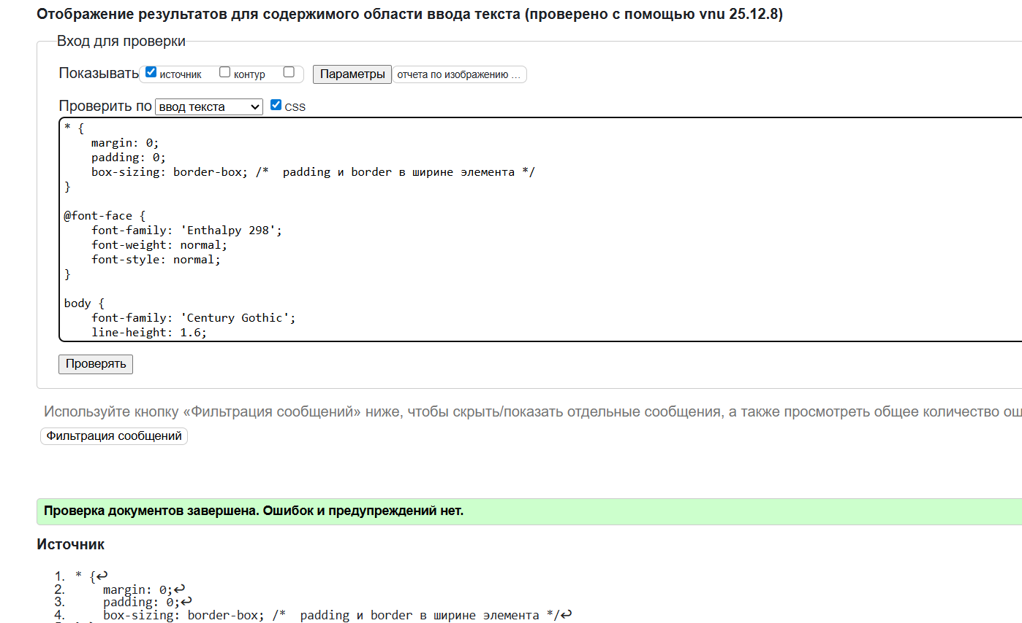
Рисунок 4 – Проверка файла «style_antract.css» на ошибки в коде

  - Валидация style_afisha.css

Проверка файла «style_afisha.css» представлена на рисунке 5. Ошибок не обнаружено.

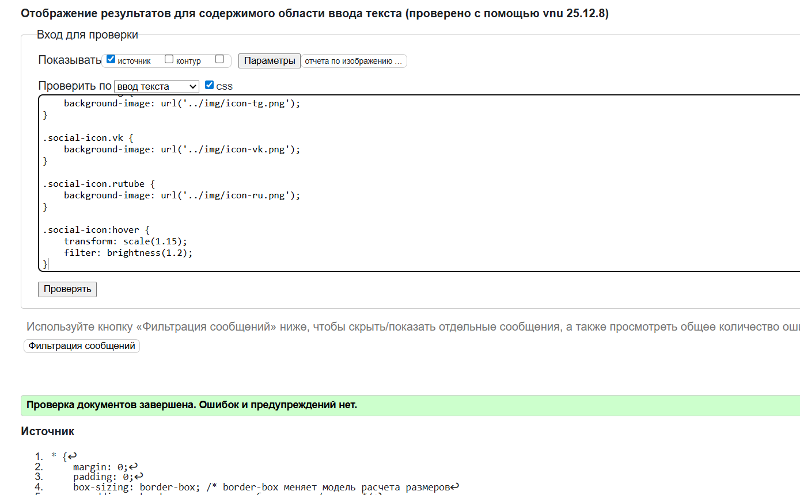
Рисунок 5 – Проверка файла «style_antract.css» на ошибки в коде

  - Валидация style_contacts.css

Проверка файла «style_contacts.css» представлена на рисунке 6. Ошибок не обнаружено.

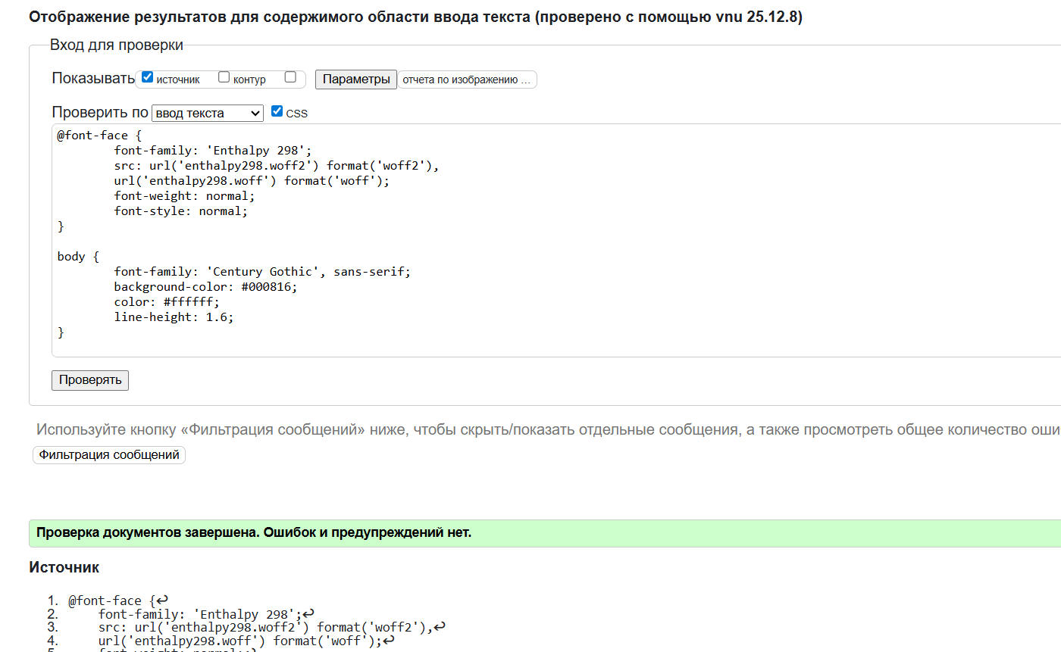
Рисунок 6 – Проверка файла «style_contacts.css» на ошибки в коде

